《数据结构课程设计》报告
课题编号： 06 | 课题名称： 火车票务模拟
姓名： 任俊杰 | 学号： 084622114 分工： 发车和到站时间查询、余票查询、PPT制作、实验报告

一、个人工作简介

我在这个项目中负责发车和到站时间查询、余票查询设计、PPT制作。同时也进行设计测试用例、执行测试、定位并修复程序中的bug、优化程序性能等。

设计思路：
（包括数据结构（逻辑结构及存储结构的选择及其理由、设计和定义）、程序功能模块设计、每个模块的输入/输出设计等，可以画类图、流程图等，所有涉及到的数据结构的存储结构请用数据结构课程中定义好的。）
1.数据结构：
逻辑结构：火车票务模拟系统主要涉及两种数据结构：顺序表和队列。
存储结构：考虑到火车票务系统需要处理大量数据，选择数组、顺序表和队列作为主要存储结构，以实现对数据的快速访问和操作。
2.程序功能模块设计：
查询模块：负责提供各种查询功能，如车票查询、订单查询等。
3.每个模块的输入/输出设计：
查询模块：输入为查询条件，输出为查询结果
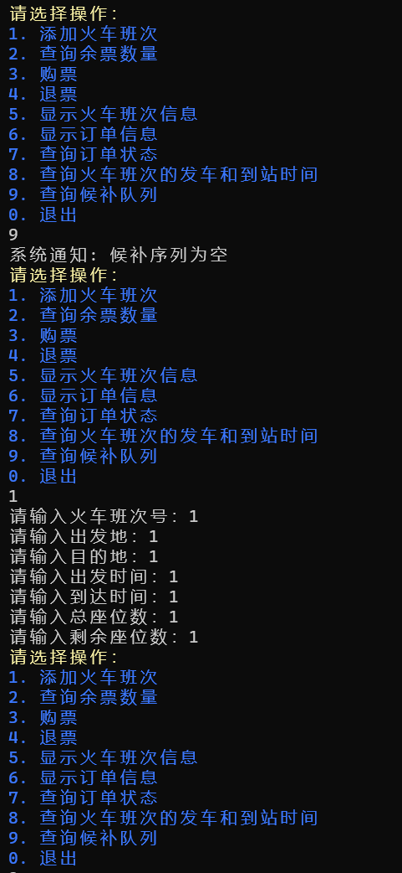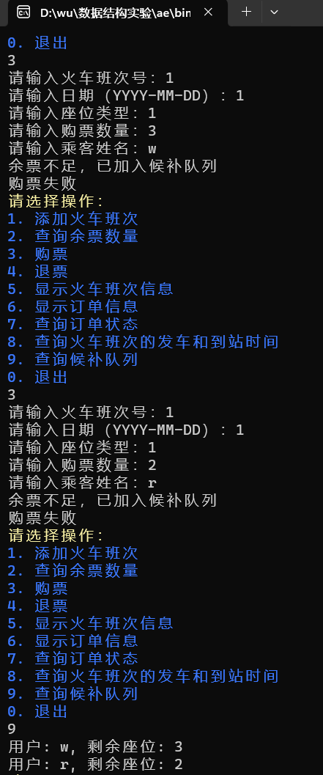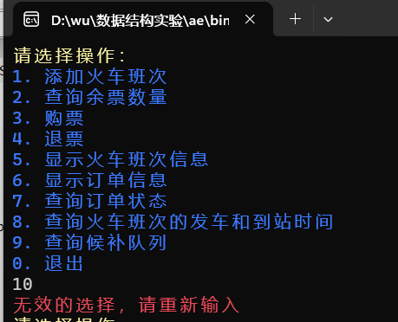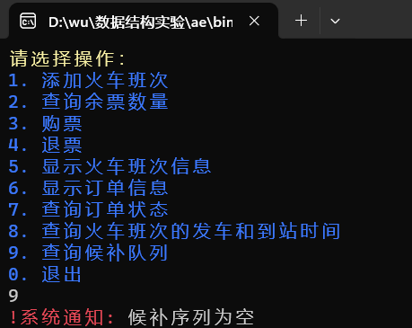

三、调试和运行程序过程中产生的问题及采取的措施：
1.问题：在测试票务信息管理模块时，发现查询功能存在性能问题，查询速度较慢。
措施：优化查询算法，采用索引或者缓存技术提高查询效率。
2.问题：在测试订单管理模块时，发现处理大量订单时，程序会出现内存泄漏。
措施：使用内存检测工具定位内存泄漏的位置，修复内存泄漏问题。

四、个人总结
在测试和调试火车票务模拟系统的过程中，我学会了如何设计有效的测试用例、定位并修复程序中的bug。通过优化程序性能和修复内存泄漏问题，我提升了程序的稳定性和效率。这次项目经历让我更加熟练地掌握了测试技巧，提升了我的问题分析和解决能力。同时，我也学会了如何与团队成员进行有效的沟通和协作。

